NOMBRE DEL ESTUDIANTE: ______________________________________________________
DESEMPEÑO: Aplica sus conocimientos para clasificar utensilios y avances tecnológicos del hogar.

NOTA: Reconocimiento de utensilios y avances tecnológicos de la cotidianidad.

Clasificación de utensilios - Avances tecnológicos en el hogar.

Colorea las imágenes y con la ayuda de tu familia desarrolla la tabla que se encuentra en la parte inferior.
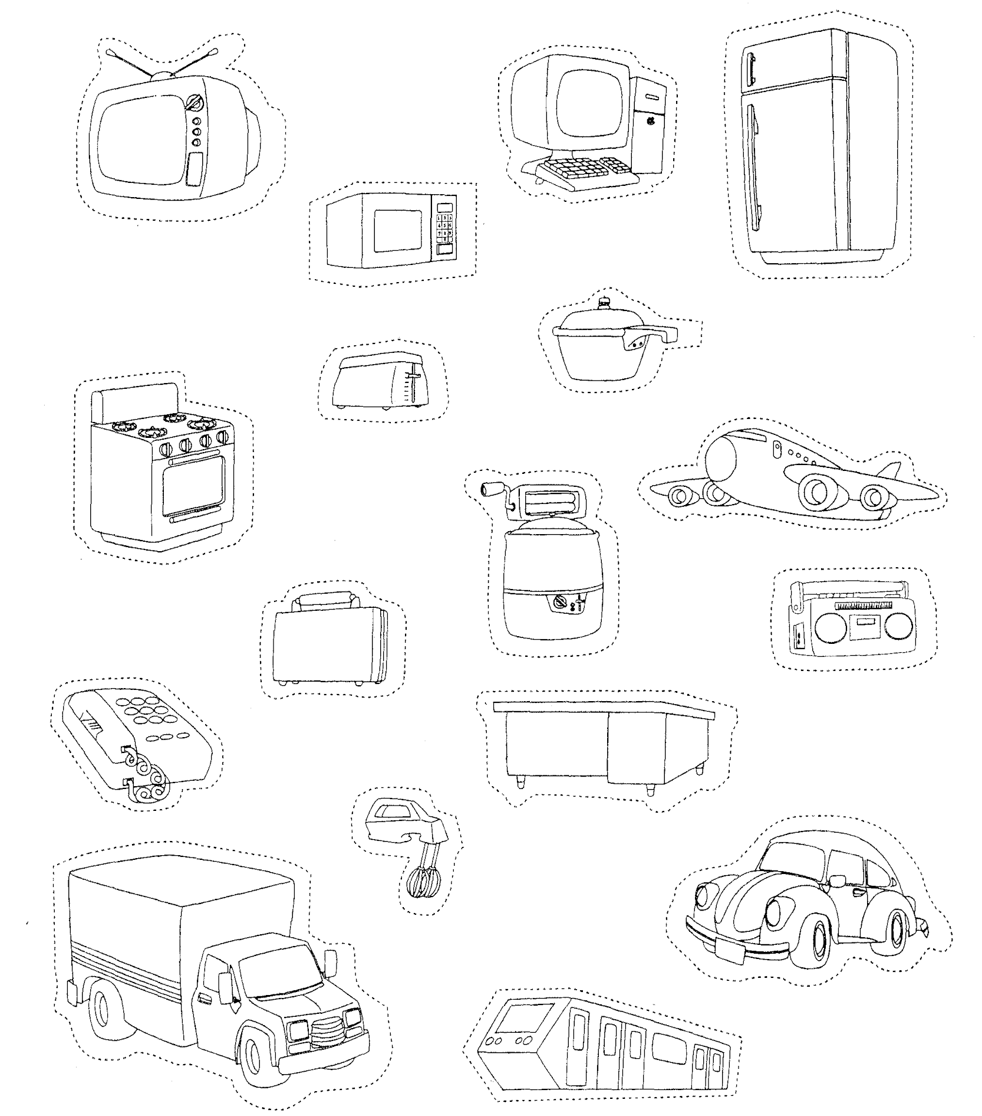
Escribe el nombre de utensilio y/o avance tecnológico agrupándolos con los siguientes criterios.

Hogar | Trabajo | Transporte

